3.класс Английский язык 2.группа
20.04 понедельник
Classwork: Упр.1. (послушайте аудиозапись 135 по ссылке https://rosuchebnik.ru/kompleks/rainbow/audio/uchebnik3-2/) стр. 37. Упр. 2., 3. стр. 38.
Homework: Выполнить упр. 1. и 2. (рис. 1. – 2.)
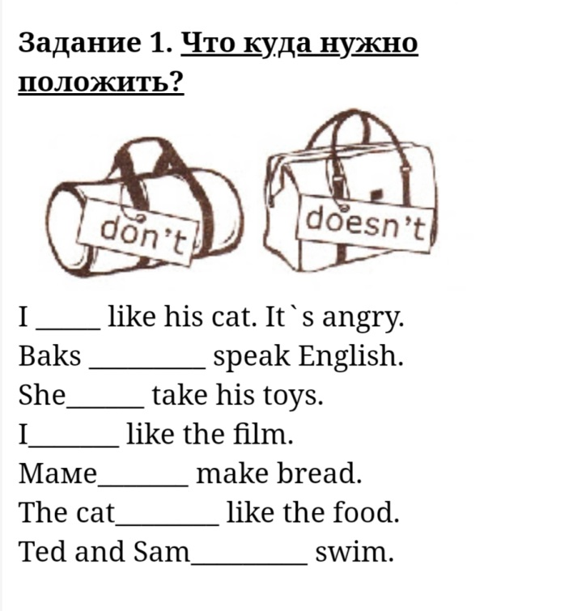 | 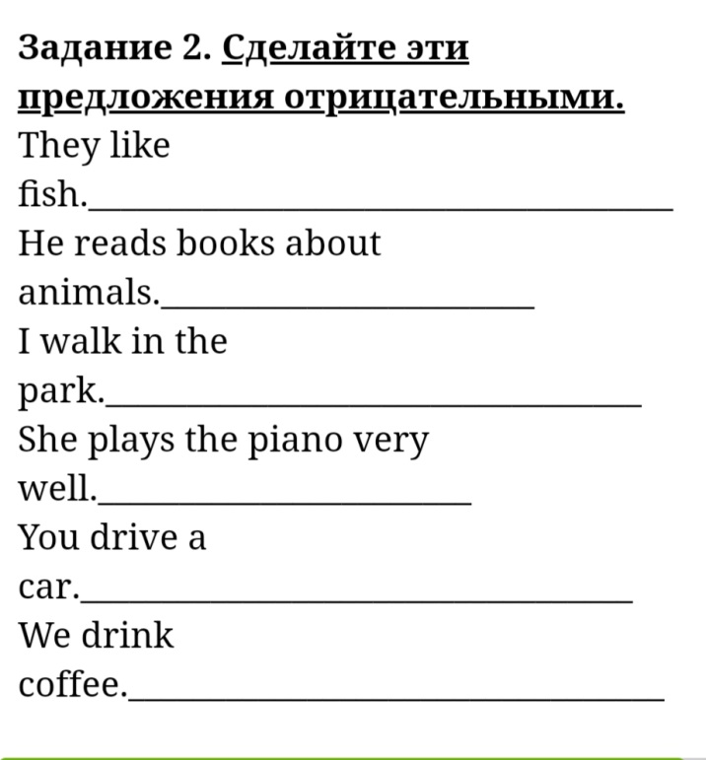
рис.1 | рис.2
Сдача заданий: 22.04. фотографируйте свою тетрадь с выполненными заданиями. Далее отправляйте их мне на почту nasridinovaalina@yandex.ru. В теме письма пишите свою фамилию, имя, класс и группу (ребенка).

